Moyen technique | Caractéristiques | Marques | Prix d'achat | Domaine d'utilisation Dimension Bois | Durée de Vie/ d'amortissement | Coût Horaire | Coût à l'unité | Rendement
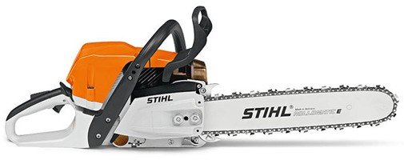

60- 70 cm3

MS 362
https://youtu.be/3c6Sl-3V34Y
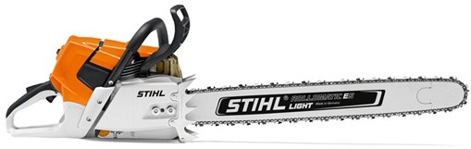
90-100 cm³
MS 661
https://youtu.be/cp_9BKtmD1g
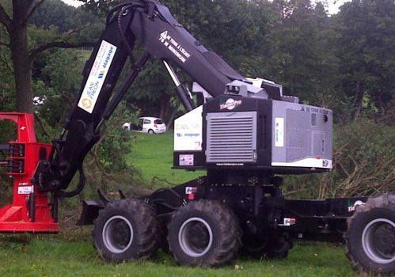
Timber Pro
Brochure Tête
https://youtu.be/0fX 30kJm gYQ
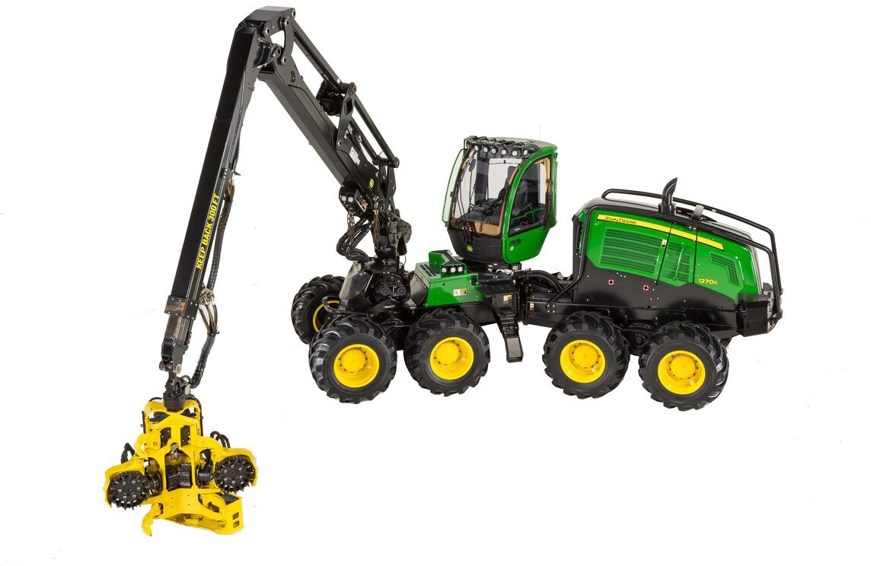  Abatteuse 6-8 roues Dimensions têtes https://youtu.be/VJ2nCkGXrEM |  |  |  |  |  |  | /
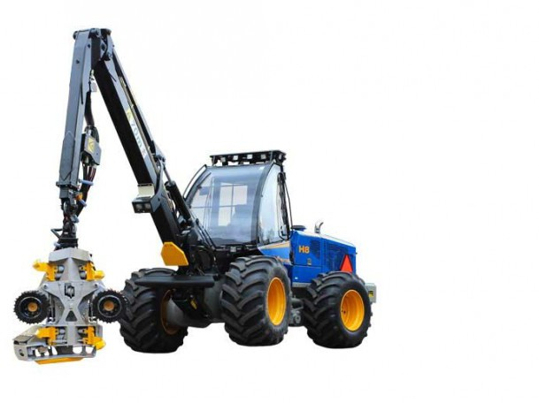  Abatteuse 4 roues  https://youtu.be/ZMBCn3gmw-Y |  |  |  |  |  |  | /
Cisaille
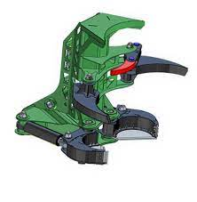
https://www.youtube.com/watch?v=8ufLyByxMSc

